Título do componente curricular

Nome do autor do material
Se tiver mais de um autor do material

Cidade- RS
Ano
Presidência da República Federativa do Brasil
Ministério da Educação

© Universidade Federal do Pampa

Equipe de Elaboração

Reitor

Direção Geral

Coordenação de Curso

Professor-autor

Revisão Pedagógica

Revisão Textual

Revisão Técnica

Ilustração e Diagramação

Apresentação Unipampa - EaD
Prezado estudante,
Bem-vindo ao

xxxxxxxxxxxxxxxxxxxxxxxxxxxxxxxxxxxxxxxxxxx

Nós acreditamos em você!
Desejamos sucesso na sua formação profissional!

Mês/ano.
Nosso contato: xxxxxl@unipampa.edu.br
Indicação de ícones
Os ícones são elementos gráficos utilizados para ampliar as formas de linguagem e facilitar a organização e a leitura hipertextual.

Fique ligado: indica pontos de maior relevância no texto.
Saiba mais: oferece novas informações que enriquecem o assunto ou “curiosidades” e notícias recentes relacionadas ao tema estudado.
Glossário: indica a definição de um termo, palavra ou expressão utilizada no texto.
Mídias Integradas: sempre que se desejar que os estudantes desenvolvam atividades empregando diferentes mídias: vídeos, filmes, jornais, ambiente AVEA e outras.
Atividades de aprendizagem: apresenta atividades em diferentes níveis de aprendizagem para que o estudante possa realizá-las e conferir o seu domínio do tema estudado.

Sumário
Palavra do professor-autor xx
Apresentação do componente curricular xx
Plano de ensino ...................................................................................xx

Unidade 1 – xxxxxxx xx
1.1 xxxxxxx xx
1.2 xxxxxxx xx
Unidade 2 – xxxxxx xx
2.1 xxxxxxx xx
2.2 xxxxxxxx xx
Referências ..........................................................................................xx
Currículo do professor-autor xx

Palavra do (a) professor(a)- autor(a)
Apresentar aqui um texto de apresentação do (a) professor (a), linhas gerais do componente curricular e as boas vindas aos (as) alunos (as) no componente curricular.

Nome do autor do material

Apresentação do componente curricular
Apresentar aqui um texto sobre o componente curricular.

Olá, estudantes!

Plano de ensino
Componente curricular: xxxxxx (carga horária: xxh).
Ementa: xxxxxxx

AULA | OBJETIVOS | CARGA HORÁRIA  (horas)
1. Anglicismos e neologismos | Aprender o que são anglicismos e neologismos.  Reconhecer anglicismos e neologismos utilizados no português brasileiro. | 1
2. Palavras cognatas | Reconhecer palavras cognatas e falsas cognatas.  Identificar cognatos e falsos cognatos em textos em língua inglesa. | 1
3. Ampliando seu vocabulário em inglês | Ampliar o vocabulário por meio do reconhecimento de semelhanças nas terminações de palavras em inglês e em português. | 1
4. Facilitadores e estratégias de leitura | Reconhecer e utilizar elementos que possam auxiliar no processo de ler textos e de identificar o assunto principal. | 2
5. Verbo to be | Reconhecer as formas do verbo to be nos tempos presente, passado e futuro. | 2
6. Pronomes | Reconhecer e identificar os pronomes em inglês. | 1
7. Flexão de dos substantivos I – singular e plural | Reconhecer e comparar o modo como ocorre a flexão de substantivos em português e em inglês.  Utilizar corretamente as regras de flexão de número em língua inglesa. | 2
8. Flexão dos substantivos II – masculino e feminino | Continuar e aprofundar os conhecimentos trabalhados na aula anterior, sobre flexão de substantivos em inglês.  Reconhecer substantivos em que a formação do gênero masculino e feminino ocorre de maneira irregular.  Utilizar corretamente as regras de flexão de número em língua inglesa. | 2

Unidade 1 - Título xxxxx
Objetivos
Aprender o que são anglicismos e neologismos.
Reconhecer anglicismos e neologismos utilizados no português brasileiro.

Subtítulo xxxx
xxxxxxxxxxxxxxxxxxxxxxxxxxxxxxxxxxxxx.

Subtítulo xxxx
xxxxxxxxxxxxxxxxxxxxxxxxxxx

Exemplo: xxxxxxxxxxxxxxxxxxxxxxxxxxxxxxxxx
Texto xxxxxxxx:
Assista o vídeo sobre Ecologia disponível em:
http://www.youtube.com/

Xxxxxxxxxxxxxxxxxxxxxxxxxxxxxxxxxxxxxx

Resumo
Nessa aula, você xxxxxxxxxxxxxxxxxxxx.

Atividades de aprendizagem
- xxxxxxxxxxxxxxxxxxxxxxxxx:

- Observe as palavras inglesas a seguir e considere como elas mesmas passaram a fazer parte do dia-a-dia do brasileiro:

Unidade 2 -xxxxxxxx
Objetivos
xxxxxxxxx

xxxxxxxx
xxxxxxxxxxxxxxxxxxxxxxxxx.

xxxxxxxxx

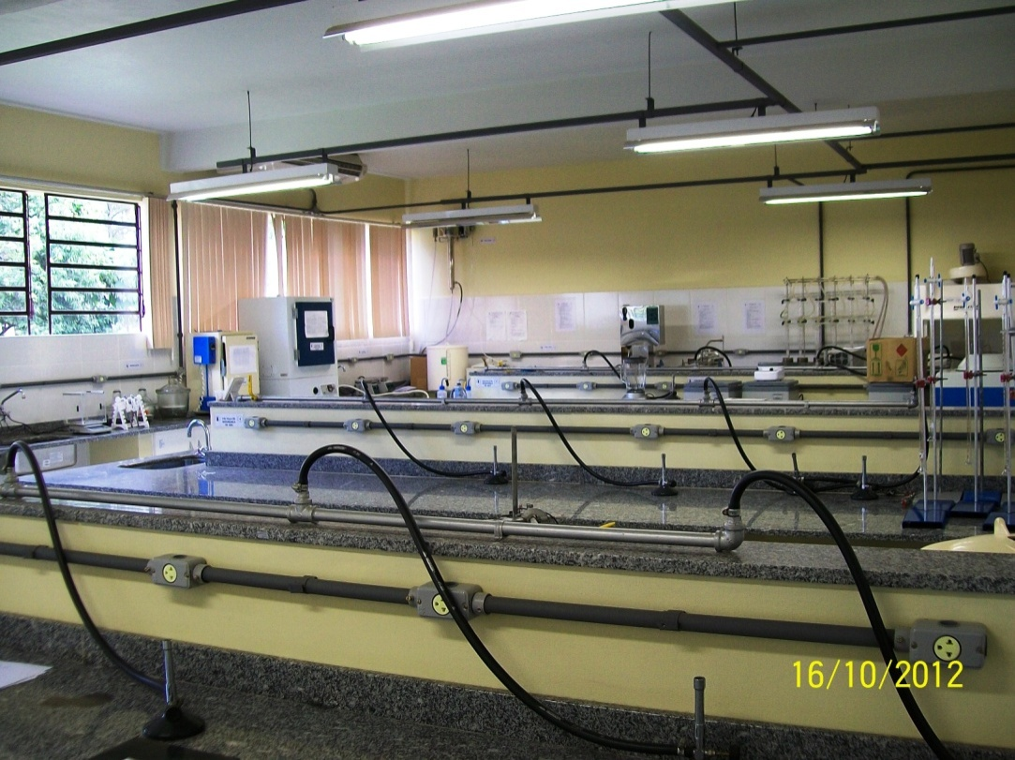
Figura 2.1: Vista panorâmica do laboratório de bromatologia do CAFW/UFSM
Fonte: Citar fonte

A partir dessa expressão, pode-se inferir que a maior atividade de água possível é 1,0 que corresponde ao valor da água pura (que não possui solutos em sua composição). Assim a a_{w} dos alimentos será sempre inferior a da água pura, pois todos possuem solutos em sua composição, e por isso, pressão de vapor menor que a da água pura (Tabela 2.1).

Tabela 2.1: Umidade e atividade de água típicas de alimentos
Alimento | Umidade, % p/p | a_{w}
Carne fresca | 60 | 0,98
Queijo | 37 | 0,97
Compotas | 28 | 0,88
Salame | 30 | 0,83
Frutas secas | 18 | 0,76
Mel | 20 | 0,70
Macarrão seco | 12 | 0,50
Fonte: Adaptado de Coultate, 2004

xxxxxxxxxxxxxx
xxxxxxxxxxxxxxxxxxx

Em alguns casos mais específicos, faz-se necessária a determinação de componentes individuais nos alimentos, como alguns metais (principalmente metais pesados como chumbo e mercúrio), açúcares (como a lactose), aminoácidos específicos (fenilalanina e lisina), aflatoxinas entre outros (Quadro 2.1).

Quadro 2.1: Importância da determinação de alguns componentes individuais em alimentos

colestorolemia
Presença de colesterol no sangue.

Componente do alimento | Importância
Açúcares (em geral) | As pessoas acometidas pelo diabetes devem restringir sua ingestão de açúcares.
Lipídios (em geral) | Alguns grupos específicos da população (por exemplo, aqueles com elevada colestorolemia) devem restringir a ingestão de gorduras.
Metais pesados | Presentes como contaminantes nos alimentos, por serem extremamente tóxicos devem ser evitados.
Lactose | Pessoas que sofrem de “intolerância à lactose” devem evitar a ingestão de alimentos que a contenham.
Fenilalanina | Pessoas que sofrem da doença genética chamada fenilcetonúria devem restringir seu consumo durante os primeiros anos de vida (a critério médico).
Lisina | É considerado um aminoácido essencial, que pode sofrer alterações química, por reações de escurecimento, tornando-se nutricionalmente indisponível.
Fonte: xxxxxxx

Resumo
Nessa aula, você leu sobre palavras cognatas e falsas cognatas e teve acesso a exemplos de alguns dos cognatos e falsos cognatos mais comuns. Nas Atividades de aprendizagem, você irá praticar para aprender a identificar cognatos e falsos cognatos em textos em língua inglesa.

Atividades de aprendizagem

Referências

Currículo do professor-autor

